《安全评价报告信息公布表》
机构名称 | 重庆市安全生产科学研究有限公司 |  |  |  |  | 资质证号 |  |  |  | APJ-（国）-262
委托单位 | 中国石油股份有限公司西南油气田分公司输气管理处
项目名称 | 万州经开区高峰园城乡融合发展建设项目之万忠路东西段的管线迁改工程-输气处D377万州支线长输管道迁改工程安全评价报告
项目类别 | ☑预评价 □现状评价 □验收评价 □其他
所属业务类别 |  | 长输管道
安全评价过程控制情况
安全评价项目管理 | 项目组组长 |  |  |  | 技术负责人 |  |  |  |  |  | 过程控制负责人
安全评价项目管理 | 陈美宝 |  |  |  | 蔡治勇 |  |  |  |  |  | 冯皓
编制过程 | 报告编制人 |  |  | 报告提交日期 |  |  |  | 报告审核人 |  |  |  | 报告审批人
编制过程 | 顾维远 |  |  | 2022.6 |  |  |  | 蔡治勇 |  |  |  | 蔡治勇
姓 名 | 认定专业 |  | 安全评价师从业识别卡/证书编号 |  |  |  |  | 注册安全工程师  注册证号 |  |  |  |  | 是否专职
陈美宝 | 油气储运 |  | 1500000000100116 |  |  |  |  | 55090076429 |  |  |  |  | 是
钟 兢 | 工艺设备与控制 |  | 1700000000201054 |  |  |  |  |  |  |  |  |  | 是
顾维远 | 采油（学历） |  | S011053000110203001690 |  |  |  |  |  |  |  |  |  | 是
易安柯 | 油气储运 |  | S011053000110193002441 |  |  |  |  |  |  |  |  |  | 是
刘文娟 | 自动化（仪表） |  | 1700000000201153 |  |  |  |  | 55140156484 |  |  |  |  | 是
雷 楠 | 油气储运 |  | S011053000110193002251 |  |  |  |  |  |  |  |  |  | 是
闫云光 | 电气 |  | S011053000110192002943 |  |  |  |  |  |  |  |  |  | 是
何文勋 | 安全 |  | S011053000110193002272 |  |  |  |  |  |  |  |  |  | 是
冯皓 | 化工 |  | 1600000000201291 |  |  |  |  | 55130140330 |  |  |  |  | 是
蔡治勇 | 火炸药；安全 |  | 0800000000102949 |  |  |  |  | 55080052964 |  |  |  |  | 是
项目简介 | 峡医专拟用建设地块的东南区域与本在役管道存在交叉压覆关系，受影响管道约0.68km；此外，1#支涵防洪渠延伸段与万州支线管道存在交叉压覆关系。  现场照片：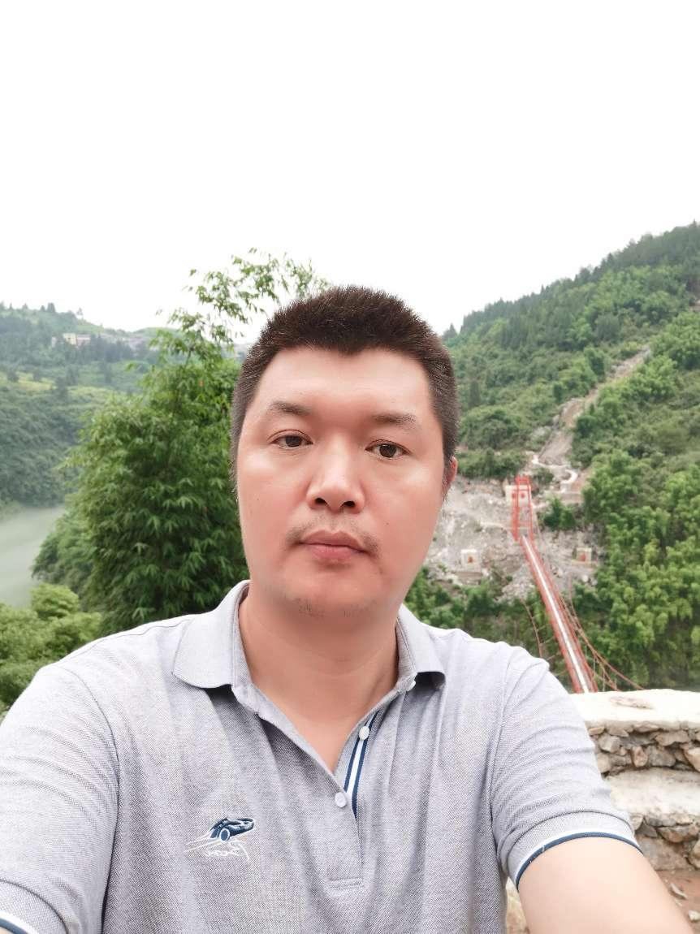
现场开展工作情况 | 勘验人员 |  | 勘验时间 |  |  |  | 勘验任务 |  | 勘验中的问题
现场开展工作情况 | 陈美宝 |  | 2022.4.20
现场开展工作情况 | 顾维远 |  | 2022.4.20

